Les 242
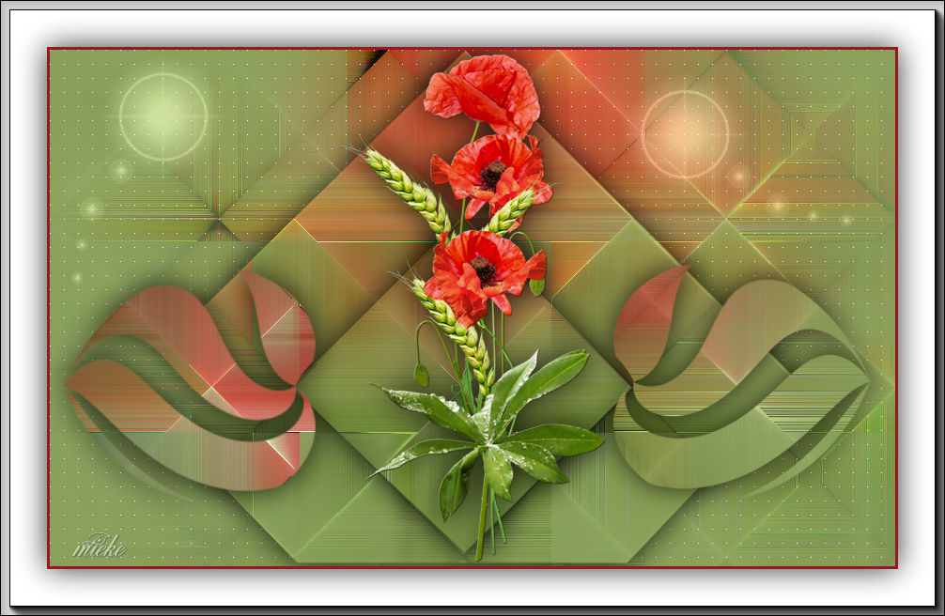
Materiaal
Filters.
filter---<I C Net Software> Filters Unlimited 2.0>---Toadies---weaver
filter---Mehdi ---Sorting
filter--- AP 01 (Innovations)-lines-Silverlining ---Dotty Grid
filter---AAA Frames---Foto Frame

Kleuren
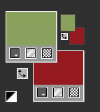
Voorgrondkleur #89a15d---Achtergrondkleur #941b21
1.
Bestand---Nieuw---Nieuwe afbeelding
Afmetingen afbeelding---Breedte---900---Hoogte---550.

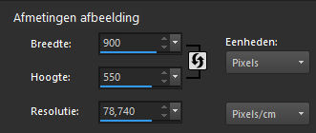
Vul je werkvel met de voorgrondkleur
2.
Lagen---Nieuwe rasterlaag
3.
Selecties---Alles selecteren
4.
Open Tube--- 44_orig.png
Bewerken---Kopiëren
Bewerken---Plakken in selectie op je werkvel.
Selecties---Niets selecteren
5.
Aanpassen---Vervagen---Radiaal vervagen---Spiraal -Ovaal---60---0---0---0---0
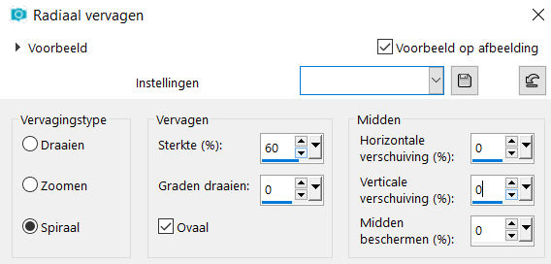
6.
Effecten---Insteekfilters---<I C Net Software> Filters Unlimited 2.0>---Toadies---weaver---90---95---.
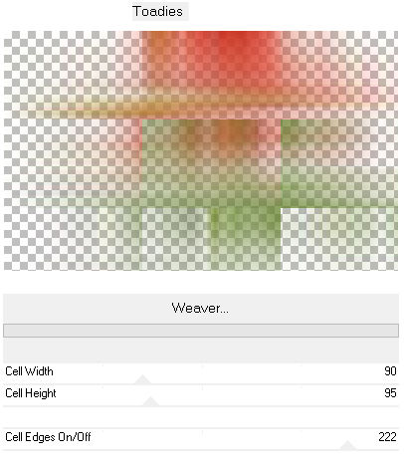
7.
Effecten---Randeffecten---Sterker accentueren.
8.
Effecten---Insteekfilters---Mehdi ---Sorting Tiles –Crossed---150---300---180
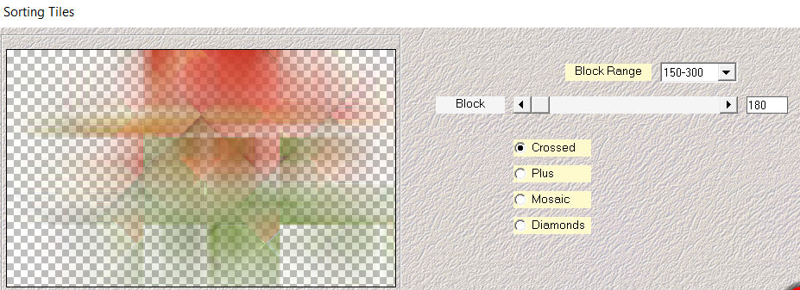
9.
Lagen---Samenvoegen---Zichtbare lagen samenvoegen
10.
Selecties---Selectie laden/opslaan---Selectie laden vanaf schijf--- les-242-1-mb.PspSelection
Selecties---Laag maken van selectie
Effecten---3D-effecten--- Slagschaduw 0---0---80---45. Kleur zwart.
Selecties---Niets selecteren

11.
Selecties---Selectie laden/opslaan---Selectie laden vanaf schijf--- les-242-2-mb.PspSelection
Selecties---Laag maken van selectie
Effecten---3D-effecten--- Slagschaduw 0---0---80---45. Kleur zwart.
12.
Selecties---Niets selecteren.
13.
Lagen---Samenvoegen---Omlaag samenvoegen
14.
Effecten---Afbeeldingseffecten---Verschuiving---min 100---0
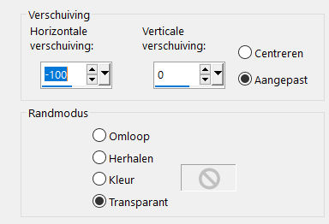
15.
Open--- deco-1-142.png
Bewerken---Kopiëren
Bewerken---Plakken als nieuwe laag op je werkvel
16.
Effecten---Afbeeldingseffecten---Verschuiving---min 8---min 80
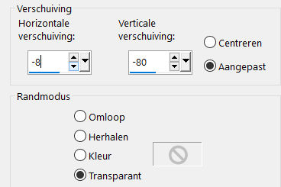
17.
Open tube--- 44_orig.png
Bewerken---Kopiëren
Bewerken---Plakken als nieuwe laag op je werkvel
18.
Afbeelding---Formaat wijzigen---70 %.
Formaat van alle lagen wijzigen niet aangevinkt.
19.
Effecten---3D-effecten--- Slagschaduw 0---0---80---45. Kleur zwart.
20.
Open---deco-3
Bewerken---Kopiëren
Bewerken---Plakken als nieuwe laag op je werkvel
21.
Klik op de k van je toetsenbord---Positie X: 607---Positie Y: 20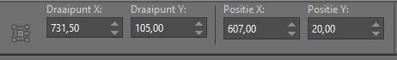
22.
Klik in je lagenpalet op deze laag----(Eigenschappen---laag) Mengmodus op---Luminantie-oud---Dekking 60 %

23.Open---deco-4
Bewerken---Kopiëren
Bewerken---Plakken als nieuwe laag op je werkvel
24.
Klik op de k van je toetsenbord---Positie X: 21---Positie Y: 2
Klik op de m van het toetsenbord (selectie wordt verwijderd)
25.
Actief in je lagenpalet---Samengevoegd (onderste laag)
Effecten---Insteekfilters--- AP 01 (Innovations)-lines-Silverlining
---Dotty Grid---15----min1---10---255---255---255.

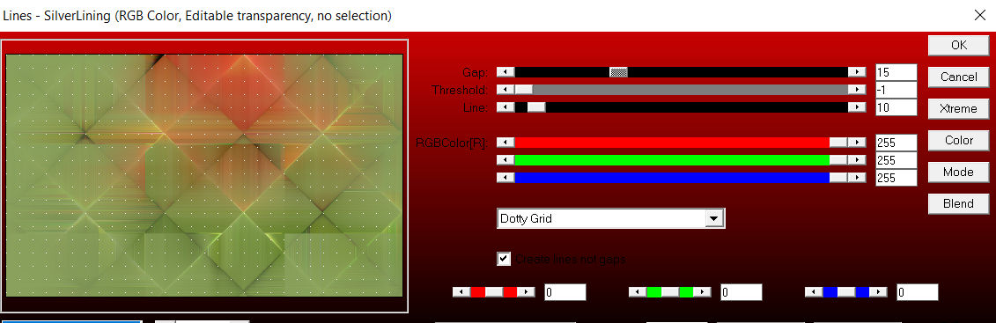
26.
Afbeelding---Randen toevoegen----3 pixels ---Achtergrondkleur
Selecties---Alles selecteren
Afbeelding---Randen toevoegen----50 pixels ---Voorgrondkleur
Effecten---3D-effecten--- Slagschaduw 0---0---80---45. Kleur zwart.
Selecties---Niets selecteren
27.
Effecten---Insteekfilters---AAA Frames---Foto Frame---Width op 10
Matte op1---OK

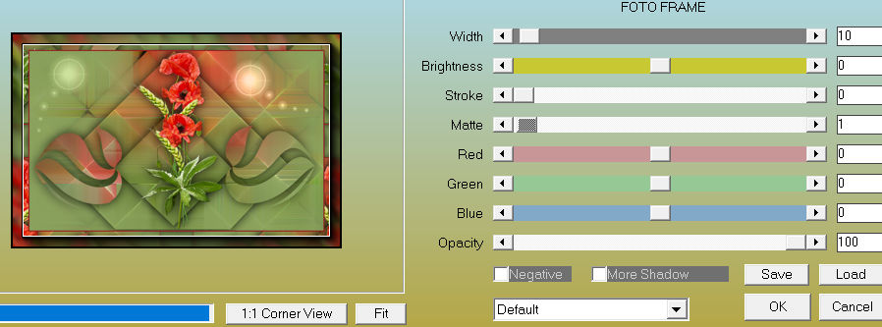
Plaats je watermerk op een nieuwe laag
Opslaan als JPG.

